Projekt – delta hedging

Inżynieria finansowa 1

### 

### Katarzyna Streich

### Michał Krawiec

### Jakub Gierłachowski

Spis treści

1. Wstęp 4

1.1 Opis problemu 4

1.2 Opcje 4

1.2.1 Standardy opcji 4

1.2.2 Wybór opcji 4

2. Część teoretyczna 5

2.1 Model 5

2.2 Kalibracja oraz część wstępna projektu 5

2.3 Stopa wolna od ryzyka 9

2.4 Wycena Opcji 10

2.4.1 Wprowadzenie i oznaczenia 10

2.4.2 Delta hedging 10

2.4.3 Równanie Blacka-Scholsa 11

3. Delta hedging - symulacje 12

3.1 Wstęp 12

3.2 Krótki opis symulacji 12

3.3 Rozkład zysków i strat 13

3.4 Częstotliwość aktualizacji składu portfela 15

3.5 Premia za ryzyko 15

3.6 Zastosowanie delta hedgingu w rzeczywistości 16

3.7 Świat abstrakcyjny VS świat rzeczywisty 17

3.8 Analiza wrażliwości 18

3.8.1 Zmiana parametrów 18

3.8.2 Wyniki 18

4. Gamma hedging 19

4.1 Wstęp 19

4.1.1 Opis 19

4.1.2 Porównanie delta hedgingu z gamma hedgingiem 19

4.2 Delta hedging 19

4.2.1 Pomysł 19

4.2.1 Rozkład zysków/strat 20

4.3 Podejście I – wykorzystanie 1 opcji binarnej 21

4.3.1 Pomysł 21

4.3.2 Opis matematyczny 21

4.3.3 Delta 21

4.3.4 Rozkład zysku/straty 22

4.3.5 Wady i zalety 23

4.4 Podejście II – wykorzystanie 2 opcji binarnych 23

4.4.1 Pomysł 23

4.4.2 Opis matematyczny 24

4.4.3 Delta 25

4.4.4 Rozkład zysku/straty 25

4.4.5 Wady i zalety 26

4.5 Podejście III – wykorzystanie wszystkich dostępnych opcji binarnych 26

4.5.1 Pomysł 26

4.5.2 Opis matematyczny 27

4.5.3 Rozkład zysku/straty 27

4.5.4 Wady i zalety 28

4.6 Sens gamma hedgingu 28

4.6.1 Wstęp 28

4.6.2 Prowizja 4% 29

4.6.3 Rehedgingi co 3 tygodnie 30

4.7 Wnioski 31

5. Test formuły Ito 32

5.1 Teoria 32

5.2 Badanie własności martyngału 32

5.3 Test normalności zwrotów 33

5.4 Test dla wielomianów Hermite'a 33

6. Podsumowanie 36

1. Wstęp
   1. Opis problemu

W raporcie skupimy się na dwóch metodach zabezpieczania portfela opcji: delta i gamma hedgingu. W tym celu wprowadźmy model polegający na tym, że sprzedajemy na Giełdzie Papierów Wartościowych wszystkie zapadające we wrześniu 2011 opcje na WIG20. W pierwszej części symulacji skupimy się tylko na delta hedgingu, w którym zabezpieczamy portfel przy pomocy indeksu WIG20 oraz pewnej obligacji. W idealnym świecie abstrakcji nie rozważamy kosztów transakcji. W części drugiej przyjrzymy się idei gamma hedgingu. Zmienimy model, wprowadzając możliwość użycia opcji binarnych, ponadto dodamy opłaty za sprzedaż lub kupno jakiegokolwiek instrumentu i zbadamy, jaki jest wpływ takiego rozszerzenia modelu na obserwacje.

Na koniec skupimy się na numerycznych testach dotyczących prawdziwości formuły Ito.

* 1. Opcje
     1. Standardy opcji

Na Giełdzie Papierów Wartościowych występują jedynie europejskie opcje kupna i sprzedaży na indeks WIG20. Są one regulowane przez ściśle określone standardy. Główne parametry opcji, które będą nam potrzebne, to ich kursy wykonania oraz zapadalności. Standardy określają, że możliwymi miesiącami zapadnięcia są: marzec, czerwiec, wrzesień oraz grudzień. Dniem zakończenia życia opcji zawsze jest trzeci piątek miesiąca, chyba że nie jest on dniem giełdowym - wtedy jest to najbliższy dzień giełdowy poprzedzający go. W niniejszym raporcie interesować nas będą opcje zapadające we wrześniu 2011, tj. dnia 16-09-2011. Kursy wykonania regulowane są następująco: dla najbliższej zapadalności są to wielokrotności 50 (w okolicy aktualnego kursu), a dla kolejnych wielokrotności 100. Nas będzie interesowała druga z tych sytuacji, dla której ponadto jest wymóg, żeby zawsze dostępne były co najmniej 4 serie opcji z kursem wykonania poniżej aktualnego oraz co najmniej 4 serie z kursem powyżej niego. Tutaj będziemy przyjmować, że istnieje do 5 serii w każdej grupie. Ponieważ kurs z dnia, od którego rozpoczynamy nasze rozważania, wynosi trochę ponad 2700, to przyjmować będziemy, że dysponujemy opcjami z kursami wykonania od 2300 do 3200.

* + 1. Wybór opcji

Opierając się na dostępnych standardach, wybraliśmy 4 różne opcje, które zostaną użyte do prezentacji wyników naszych analiz:

* call@2400
* call@2600
* put@2900
* put@3000

1. Część teoretyczna
   1. Model

Do wykonania zadania musieliśmy posłużyć się pewnym modelem zachowania cen akcji i indeksu WIG20 na GPW. Trajektorie WIG20 są symulowane zgodnie z dynamiką geometrycznego ruchu Browna:

Gdzie oznacza standardowy ruch Browna. Początkową datą symulacji jest **1 lutego 2011**. Do wyznaczenia parametrów (dryfu i zmienności) równania geometrycznego ruchu Browna posłużyliśmy się historycznymi danymi na rok wstecz.

Dodatkowo przyjęliśmy, że mamy do dyspozycji instrument wolny od ryzyka, którego proces cen wygląda następująco:

gdzie to stopa wolna od ryzyka.

* 1. Kalibracja oraz część wstępna projektu

Mając dane z poprzedniego roku, mogliśmy wyznaczyć zmienność i dryf. W tym celu najpierw policzyliśmy dzienne historyczne zwroty z indeksu WIG20:

gdzie jest ceną aktywa bazowego w i-tym dniu.

Warto przyjrzeć się rozkładom tych zwrotów. Okazuje się, że po odrzuceniu kilku obserwacji odstających można przyjąć, że zwroty pochodzą z rozkładu normalnego. Widać to na histogramach oraz wykresach kwantylowych i typu box-plot.

Rysunek

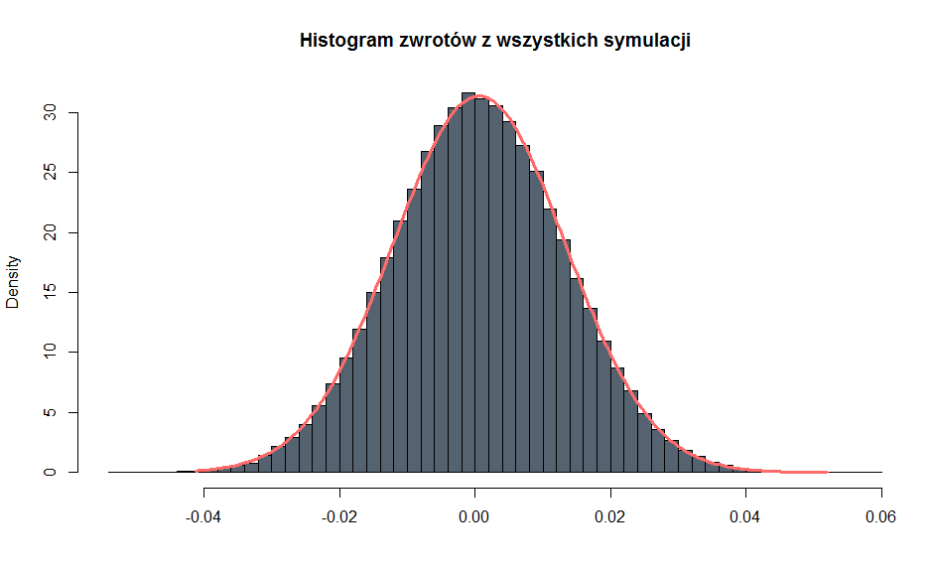

Rysunek

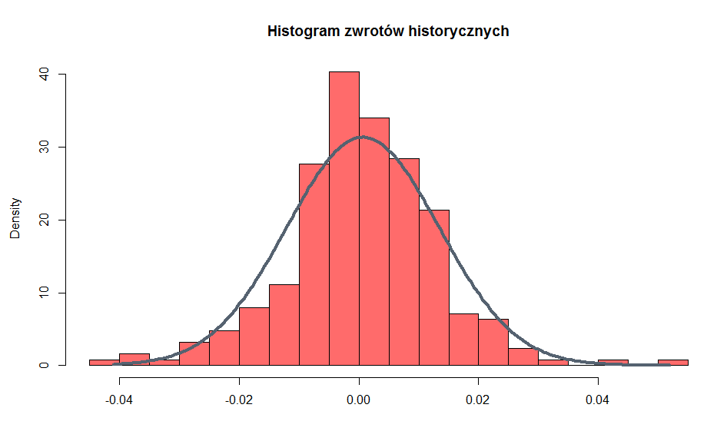

|  |  |
| --- | --- |
| Rysunek | Rysunek |

Wykonaliśmy także testy normalności Shapiro-Wilka i Kołmogorowa-Smirnowa, które (po usunięciu obserwacji odstających) nie dały podstaw do odrzucenia hipotezy o normalności.

Mogliśmy przejść do estymowania potrzebnych parametrów. Dryf oszacowaliśmy przy użyciu standardowego estymatora średniej, przemnożonego przez okres czasu (w skali roku), w naszym przypadku 252 dni. jest liczbą obserwacji.

Dla zmienności wzięliśmy nieobciążony estymator wariancji, odpowiednio przemnożony przez pierwiastek z 252 dni.

Równanie na cenę akcji można rozwiązać stosując formułę Ito dla funkcji:

Stąd otrzymuje się rozwiązanie:

Dzieląc:

dostaliśmy zależność rekurencyjną, którą zastosowaliśmy przy pisaniu symulacji. Poniżej znajduje się wykres z symulacjami, kwantylami i faktyczną trajektorią indeksu WIG20.

Rysunek

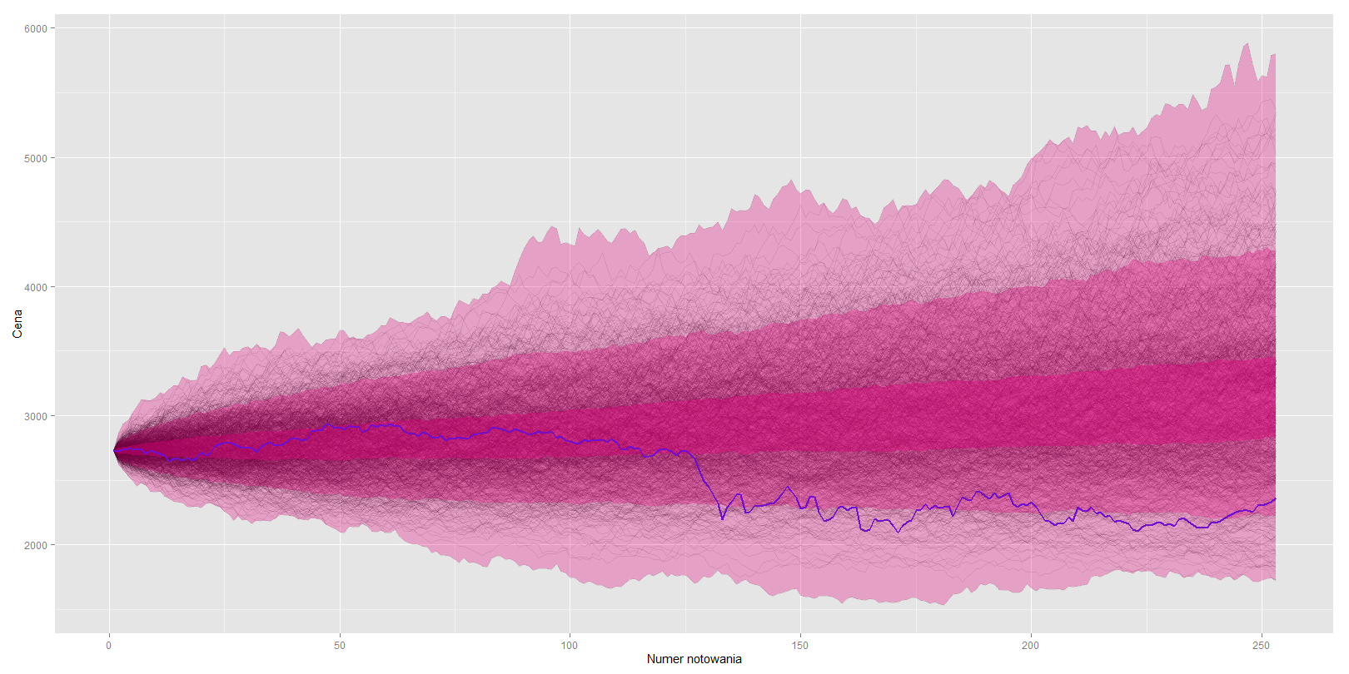

Następnie zasymulowaliśmy razem trajektorie WIG20 oraz akcji KGHM biorąc pod uwagę silną korelację między nimi (aż 0,787). Na poniższych wykresach można zobaczyć, że faktycznie wygenerowane trajektorie mają cechy zgodne z trajektoriami notowań historycznych.

Rysunek

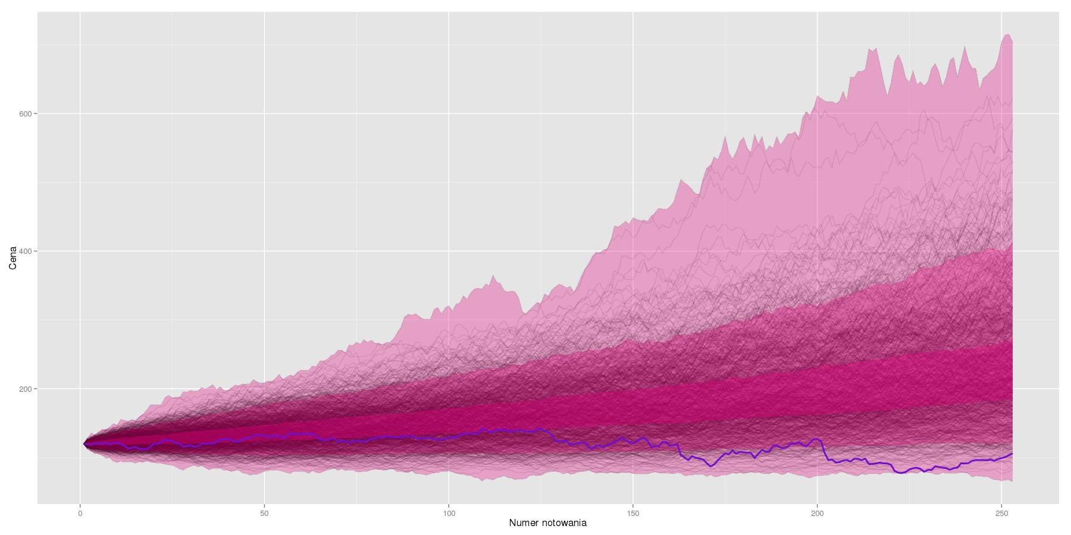Wykres skorelowanych symulacji dla KGHM.

Rysunek

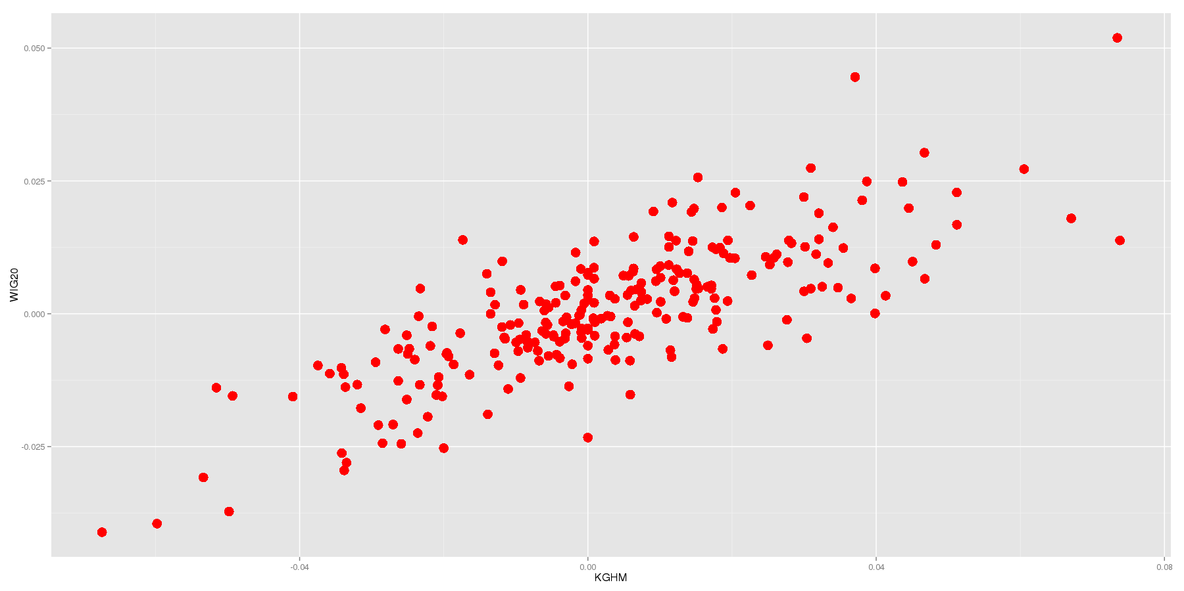

Wykres rozrzutu dla KGHM i WIG20, na którym można zobaczyć silną dodatnią korelację.

* 1. Stopa wolna od ryzyka
     1. Założenia

Do wyznaczenia instrumentu wolnego od ryzyka wykorzystaliśmy dostępne na rynku polskie obligacje skarbowe, które uznawane są za papier wartościowy o bardzo niskim ryzyku. Ograniczyliśmy się do obligacji zerokuponowych oraz o stałym oprocentowaniu, ponieważ ich charakterystyka odpowiada naszemu zagadnieniu. Szczegółowe informacje dotyczące obligacji pobraliśmy ze strony [www.bossa.pl](a.pl/index.jsp?data=2011.02.01&layout=rn01&page=5&news_cat_id=74&x=29&y=4).

* + 1. Rozwiązanie wzrocowe

W sytuacji idealnej, zgodnie z potrzebami modelu, wyznaczamy stopę dzienną dla każdego dnia z osobna – od momentu wyceny aż do dnia zapadnięcia opcji (153 wartości). W tym celu można skorzystać z bootstrapingu. Ze względu na to, że na rynku dostępne są tylko dwie opcje zapadające między daną wyceny, a datą wygaśnięcia opcji to zastosowanie tego rozwiązania nie ma sensu.

* + 1. Rozwiązanie rzeczywiste

Wyznaczamy płaską wewnętrzną stopę zwrotu na podstawie obligacji, która zapada najbliżej daty zapadnięcia wycenianych przez nas opcji. W naszym przypadku jest to obligacja OK0711 zapadająca 25.07.2011. Jej rentownośc roczna to **4,24%** i właśnie ta wartość jest jest naszą stopą wolną od ryzyka.

* 1. Wycena Opcji
     1. Wprowadzenie i oznaczenia

Niech

oznacza cenę opcji, gdzie – cena wykonania, – cena aktywa bazowego, – czas wykonania, reszta oznaczeń jak poprzednio.

Przez będziemy oznaczali wartość portfela w czasie. Na portfel składają się opcje oraz pewna ilość aktywa bazowego:

* + 1. Delta hedging

Chcemy wyeliminować losowość (ryzyko) z portfela, skąd po przekształceniach dochodzimy do tego, ile musimy trzymać w każdej chwili aktywa bazowego:

Taką strategię nazywamy delta-hedgingiem. Wzory na delty różnych rodzajów opcji można znaleźć w książkach dotyczących matematyki finansowej, nie będziemy ich wyprowadzać, a jedynie podamy:

opcja europejska call:

opcja europejska put:

gdzie:

* + 1. Równanie Blacka-Scholsa

Jako że nasz model zakłada brak arbitrażu, zmiana wartości portfela musi odpowiadać ulokowaniu tych samych pieniędzy ze stopą wolną od ryzyka .

Mając tę równość można wyprowadzić równanie Blacka-Scholesa, które będzie nam służyło do wyceny opcji:

Przy warunkach końcowych na ceny opcji:

europejskiej call:

europejskiej put:

dostajemy rozwiązania tego równania. Według tych wzorów będziemy wyliczać ceny opcji w danym momencie:

europejskiej call:

europejskiej put:

binarnej call:

binarnej put:

gdzie

1. Delta hedging - symulacje
   1. Wstęp

Zgodnie z rozważaniami teoretycznymi, wysymulowaliśmy odpowiednie ceny akcji i opcji na WIG20. W tym rozdziale odpowiemy na kilka pytań empirycznych. Na początku skupimy się na badaniu rozkładu zysku i strat, następnie przejdziemy do badania wpływu liczby aktualizacji portfela na nasz zysk. Na koniec porównamy nasze wyniki, wysymulowane w czysto abstrakcyjnym świecie, z tym co faktycznie działo się w tamtym okresie na GPW.

* 1. Krótki opis symulacji

Opiszmy najpierw jak będzie się zmieniał nasz portfel w czasie. Możemy wydzielić 3 etapy: moment utworzenia portfela (chwilę 0), kolejne rehedgingi oraz moment wygaśnięcia opcji.

W chwili 0 nasz portfel przyjmuje następującą postać:

|  |  |  |
| --- | --- | --- |
|  |  |  |

gdzie:

– zabezpieczana opcja,

– aktywo bazowe (WIG20),

– instrument wolny od ryzyka (obligacja),

– ilość indeksu wyliczona tak, aby portfel był delta neutralny, tzn.

Oznacza to, że sprzedajemy opcję i kupujemy odpowiednią ilość aktywa bazowego żeby ją zabezpieczyć, po czym dodajemy do portfela taką ilość obligacji, aby był on wart 0.

Podczas kolejnych rehedgingów (oznaczmy je jako chwile *k*) aktualizujemy portfel w następujący sposób:

* symulujemy wartość aktywa bazowego
* wyliczamy nowy współczynnik tak, aby nasz portfel stał się delta neutralny dla wysymulowanej ceny indeksu
* kupujemy/sprzedajemy indeksu
* odpowiednio aktualizujemy wartość naszego instrumentu wolnego od ryzyka, tzn. , gdzie t jest czasem pomiędzy kolejnymi rehedgingami

W chwili wygaśnięcia opcji (oznaczmy ją jako T) symulujemy kurs aktywa po raz ostatni i sprawdzamy wartość naszego portfela – to jest nasz zysk bądź strata:

|  |  |  |
| --- | --- | --- |
|  |  |  |

* 1. Rozkład zysków i strat

Rysunek - call@2400

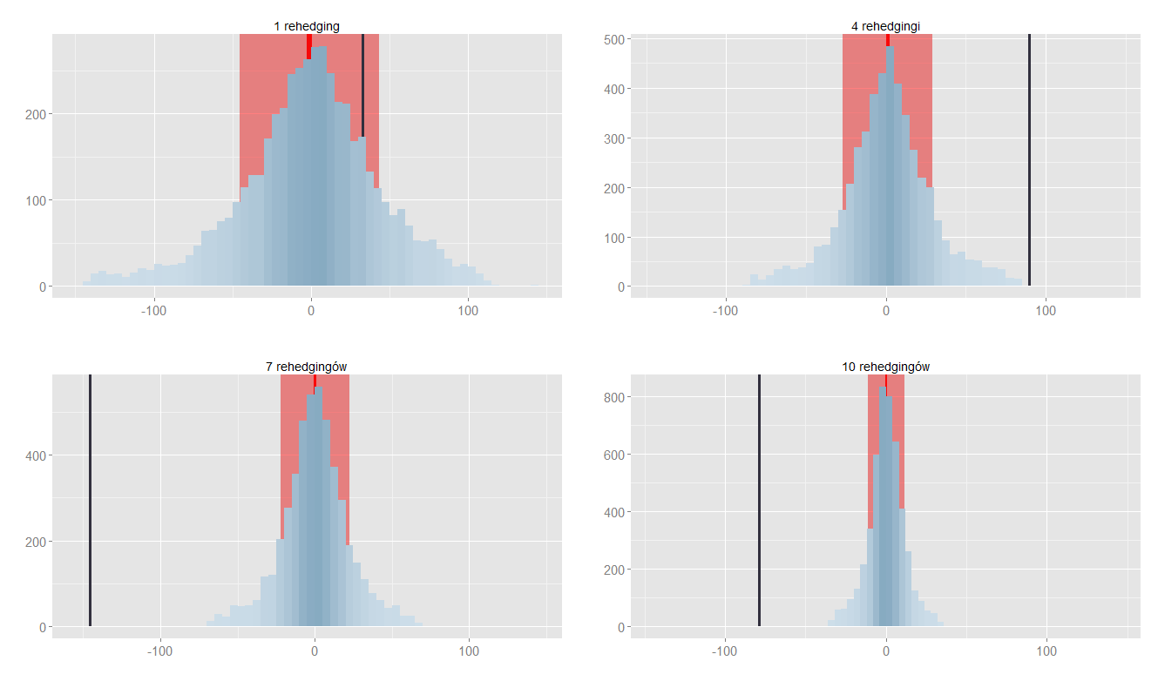

Powyższy rysunek przedstawia rozkład zysków i strat dla opcji call@2400 w zależności od liczby rehedgingów, odpowiednio: 1,4,7,10. W każdym przypadku zrobiono 5000 symulacji, na podstawie których policzono zysk/stratę, co zostało przedstawione na histogramach. Jak widać rozkład jest symetryczny wokół zera, z wartością średnią bliską zeru (czerwona, gruba linia na wykresach). Żeby lepiej uzmysłowić sobie charakterystyki rozkładu naniesiono jeszcze linie odpowiadające jednemu odchyleniu standardowemu na lewo i na prawo od średniej (czerwone, jaśniejsze tło). Granatową kreską zaznaczono zysk/stratę dla historycznych danych. Zauważmy ciekawą zależność, im więcej rehedgingów, tym większa strata rzeczywista, z czego to wynika? Po przeanalizowaniu historycznych notowań indeksu WIG20 można zauważyć nagły znaczny spadek ceny w okolicy notowania nr 125. Trafiliśmy na załamanie giełdy, stąd straty przy wyliczaniu wartości portfela.

Kształt wykresów przypomina bardzo rozkład normalny, ze średnią 0. W celu zweryfikowania tej hipotezy wykonaliśmy testy Shapiro-Wilka oraz Jarque-Bery. Oba testy odrzucają hipotezę o normalności rozkładów zwrotów. Można zauważyć, że im więcej rehedgingów, tym rozkład zysków/strat jest bardziej skupiony wokół zera, znacznie maleje odchylenie standardowe - z 57,08 dla jednego rehedgingu, do 24,76 przy 10.

Rysunek - call@2400

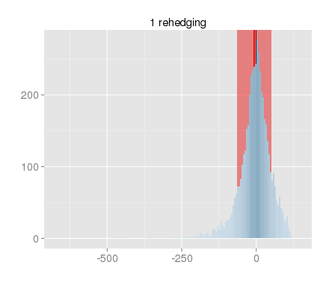

Na zbiorczych histogramach ze względów poglądowych usunięto obserwacje odstające, dlatego by omówić dalsze charakterystyki rozkładu zysków i strat wstawiliśmy powyższy histogram dla jednego rehedgingu. Jak widać na rysunku rozkład zysków i strat jest lewostronnie skośny z ciężkim ogonem, wystarczy spojrzeć na wartości graniczne: minimum w przypadku jednego rehedgingu wynosi aż -663,30, co daje nam odległość ponad 11 odchyleń standardowych! Maksimum za to jest równe 118,14 i mieści się w odległości 2 sigm. Podobnie przy 10 aktualizacjach portfela: minimum to -162,05 (znowu ponad 6 odchyleń od średniej), a maksimum 110,55, przy czym widać, że rozkład się stabilizuje.

* 1. Częstotliwość aktualizacji składu portfela

Rysunek - put@2900

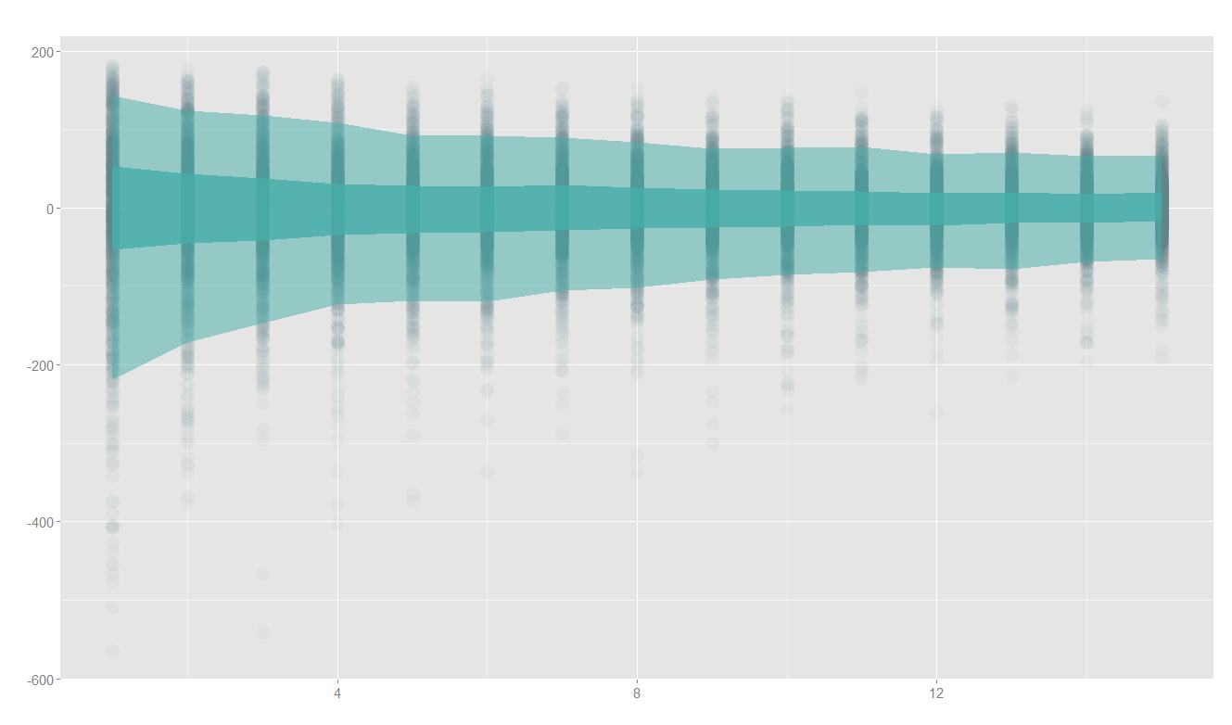Wykres dotyczy delta hedgingu dla opcji put@2900. Na osi x mamy liczbę rehedgingów (wartości: 1, 2, 3, … , 15), na osi y zysk/stratę. Dla każdej liczby rehedgingów zrobiono 1000 symulacji, każda kropka opowiada jednej symulacji. Zielonym tłem zaznaczono kwantyle, licząc od dołu: 5%, 30%, 70%, 95%. Najciemniejsza zieleń oznacza 40% zysków/strat. Można zauważyć, że większa liczba rehedgingów daje lepsze rezultaty, rozrzut zysków/strat jest mniejszy, co więcej od pewnej liczby rehedgingów, zyski się stabilizują, za tę wartość można przyjąć 13 aktualizacji.

* 1. Premia za ryzyko

Nasze symulacje mogą posłużyć nam do wyznaczenia premii za ryzyko, którą dodamy do ceny sprzedawanych opcji - w praktyce kiepskim pomysłem byłoby prowadzenie działalności tak, żeby przeciętnie wyjść na 0. Wyznaczmy premię na podstawie opcji **call@2800**, której cena to **175,60 zł**. W tym celu wykonamy 10 000 symulacji i zobaczymy na wykresie ile dodatkowo powinniśmy dodać do ceny opcji by pokryć odpowiedni kwantyl strat.

Rysunek - premia za ryzyko

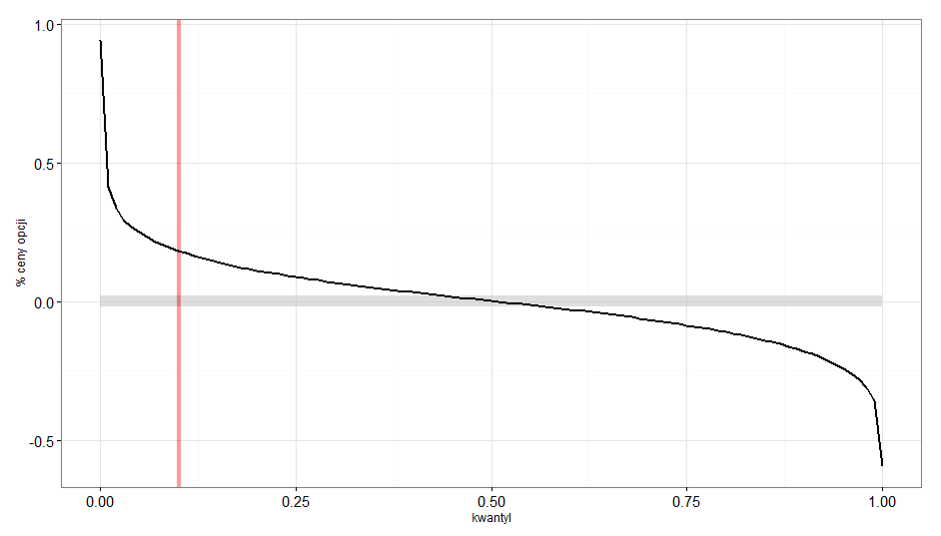

Na osi X widać kwantyl strat, natomiast z osi Y możemy dowiedziec się, jaki procent ceny opcji stanowi kwota potrzebna do pokrycia danych strat.

Czerwoną linią został zaznaczony proponowany przez nas kwantyl 10%, który symbolizuje pokrycie **strat w 90% przypadków**. Dodatkowa kwota, którą musielibyśmy doliczyć w takim przypadku to 32,18 zł, co stanowi **18,33% ceny opcji**.

* 1. Zastosowanie delta hedgingu w rzeczywistości

Tabela - wyniki delta hedgingu w rzeczywistości

|  |  |
| --- | --- |
| opcja | strata |
| call@2400 | -145,31 |
| call@2600 | -58,20 |
| put@2900 | 49,68 |
| put@3000 | 63,22 |

Rysunek - zyski/straty dla call@2600

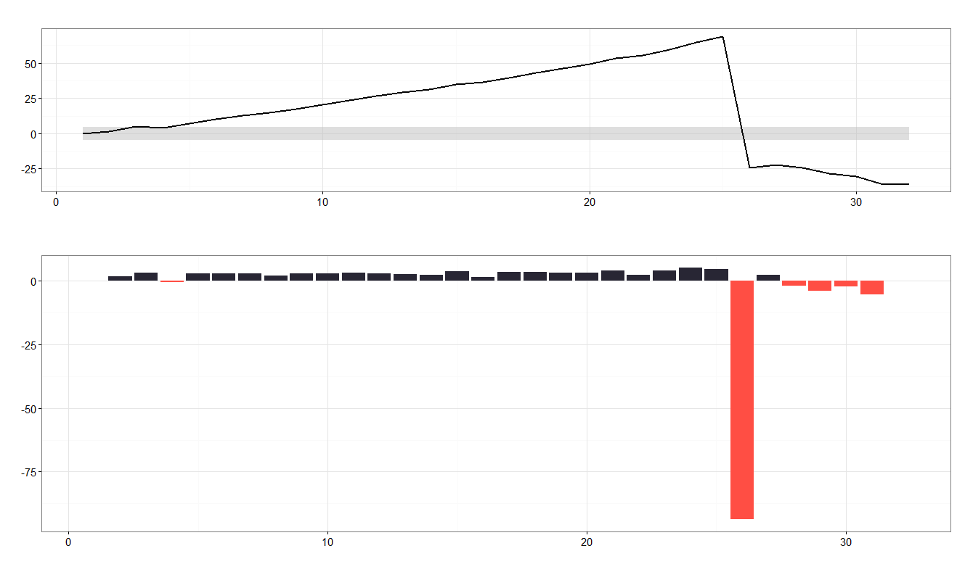Są to wykresy przedstawiające symulacje dla opcji call@2600 przy 30 rehedgingach. Na górze umieszczono rysunek przedstawiający wartość portfela w czasie, szarym tłem zaznaczono otoczenie zera. Dolny rysunek jest zapisem zysku bądź straty w każdym momencie aktualizacji portfela. Granatowe słupki odpowiadają zyskowi, pomarańczowe - stracie.

Rysunek - delta dla put@2300, put@2500, put@2800, put@3000

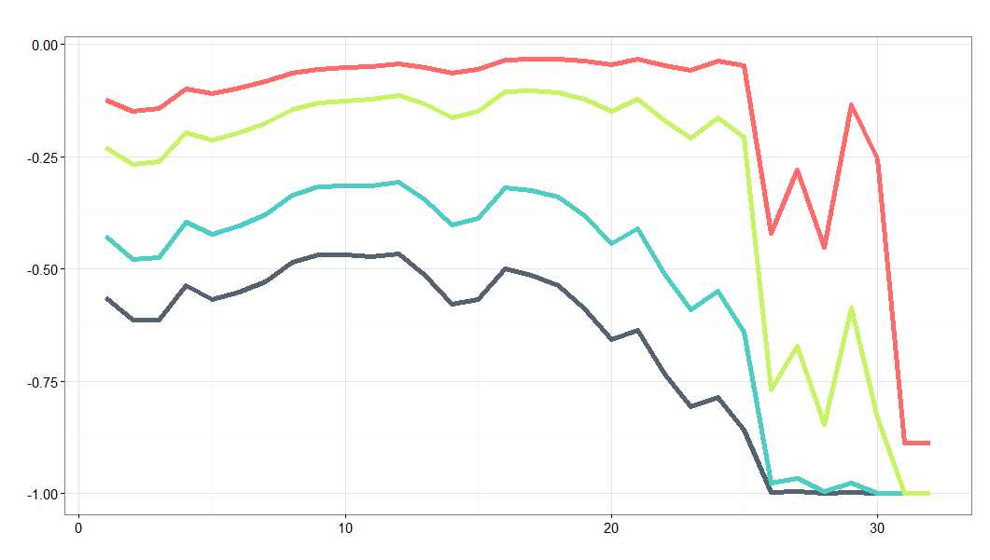

Wykres delty dla czterech opcji put przy 30 rehedgingach.

* 1. Świat abstrakcyjny VS świat rzeczywisty

Porównajmy teraz nasze czysto teoretyczne wyniki z tym, co faktycznie działo się w tamtym okresie na GPW.

Algorytm jest taki sam jak dla świata abstrakcyjnego z tą różnicą, że po wyliczeniu portfela (jego delty) nie symulujemy ceny aktywa tylko sprawdzamy, ile wynosiła jego cena w momencie kolejnego rehedgingu i tę cenę wykorzystujemy do rehedgingu.

Strata w świecie rzeczywistym jest znacznie większa niż w świecie abstrakcyjnym, co widać w tabelach i na rysunkach z poprzedniego rozdziału. Jak już wcześniej w raporcie wspomniano, przy analizie histogramów zysków i strat, w historycznych notowaniach indeksu WIG20 z tamtego okresu łatwo zauważyć nagłe załamanie na giełdzie, nasz model nie przewiduje takich znacznych zmian cen.

Skąd jeszcze mogą wynikać rozbieżności w tych dwóch podejściach do wyceny opcji? Zacznijmy od najbardziej oczywistych rzeczy: nasz model jest zbyt idealny. W prawdziwym świecie rynek nie jest doskonale płynny, nie jesteśmy w stanie handlować niecałkowitymi częściami aktywa. Rehedgingi są drogie ze względu na koszty transakcji, które w naszych rozważaniach pominęliśmy. Niedoskonałości mogą też wynikać ze złej kalibracji modelu, możliwe, że wyznaczone dryf i zmienność na podstawie danych historycznych odbiegają od stanu faktycznego. Dlatego też postanowiliśmy wykonać analizę wrażliwości portfela ze względu na niektóre parametry. Warto także wspomnieć o idei zmienności implikowanej - jest to zmienność, którą wyznacza aktualna cena opcji na rynku. Można ją wyliczyć rozwiązując równanie Blacka-Scholesa ze względu na parametr zmienności lub przybliżyć numerycznie.

* 1. Analiza wrażliwości
     1. Zmiana parametrów

Wzięliśmy pod uwage 3 parametry: dryf, zmiennośc, oprocentowanie.

Wartość parametrów modyfikowaliśmy w zakresie od zera do prawidłowej wartości parametru pomnożonej przez 10, używając do tego 50 dyskretnych punktów. Zero (0.0) oznacza, że parametr został wyzerowany, a np. 0.3 oznacza, że nowa wartość to , gdzie oznacza prawidłową wartość.

Np. załóżmy, że badamy oprocentowanie, które wynosi 4,24%. W naszej analizie będziemy badać wrażliwość tego parametru (a konkretnie zyski/starty) biorąc jego wartości na przedziale od 0% do 42,4%.

* + 1. Wyniki

Na osi X zaznaczona jest zmiana parametru (wg powyższego algorytmu), natomiast na osi Y podane są straty (średnia ze 100 strat). Wykres ten bada każdy parametr z osoba, podając wyniki razem i pozwalając sprawdzić siłę wpływu danego parametru w porównaniu z innymi. Na fioletowo zaznaczony jest **dryf**, na niebiesko **oprocentowanie**, a na czerwono **zmienność**. Dodatkowy ślad przy każdej z linii jest efektem wizualnym.

Rysunek - wrażliwośc parametrów

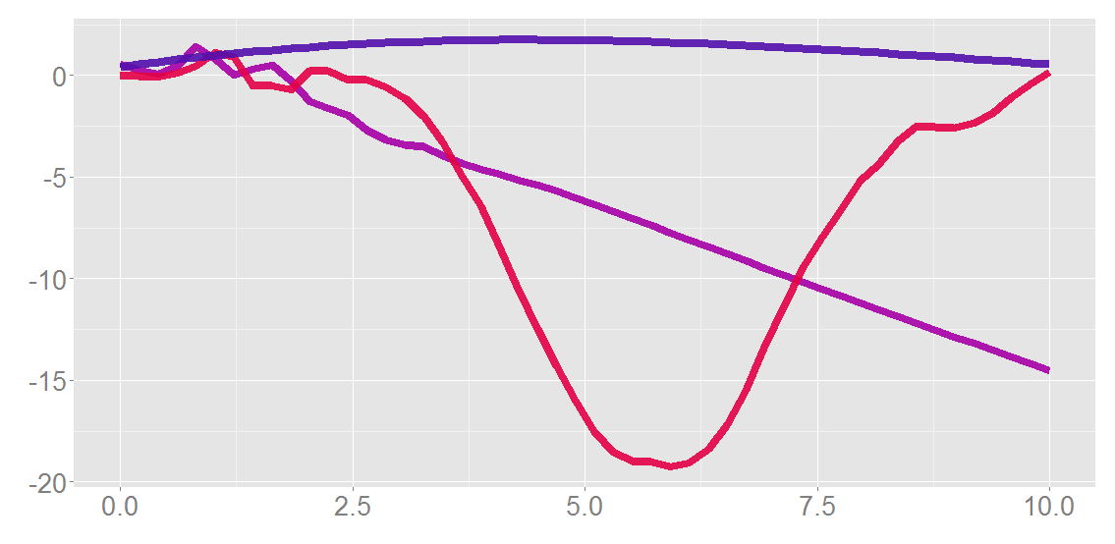

Oprocentowanie jest parametrem niematerialnym i prawidłowość jego wyznaczenia nie miała wpływu na delta hedging. Pozostałe parametry mają wpływ na ostateczne wyniki, dlatego istnieje możliwość, że je źle wyznaczyliśmy i nasz model wyminął się z rzeczywistością.

1. Gamma hedging
   1. Wstęp
      1. Opis

W poprzednich rozdziałach mieliśmy okazję zapoznać się ze strategią zabezpieczania portfela metodą delta hedgingu. W tej części poznamy rozwinięcie tej metody, a mianowicie gamma hedging.

Wyobraźmy sobie, że chcemy zabezpieczyć opcję call z kursem wykonania 2300 i datą zapadalności 16 września 2011. Portfel aktualizujemy raz na tydzień. Jednak tym razem podczas każdej zmiany w portfelu musimy liczyć się z dodatkowymi opłatami – od każdej transakcji pobierana jest prowizja w wysokości 0,4% jej wartości.

Mamy jednak więcej możliwości na zabezpieczenie naszego portfela: oprócz samego indeksu i inwestycji wolnej od ryzyka możemy korzystać z opcji binarnych na WIG20, które przyjmujemy, że istnieją z takimi samymi kursami wykonania oraz zapadalnościami, jak opcje europejskie na GPW.

* + 1. Porównanie delta hedgingu z gamma hedgingiem

Poprzednio, używając metody delta hedging, nie kontrolowaliśmy tego, jak będzie zmieniała się ilość aktywa bazowego w naszym portfelu podczas kolejnych rehedgingów. Co za tym idzie, w praktyce moglibyśmy być narażeni na duże koszty transakcyjne. Tym razem, wykorzystując opcje binarne jesteśmy w stanie stworzyć portfel będący nie tylko delta-neutralny, ale również gamma-neutralny. Pozycja gamma-neutralna oznacza posiadanie portfela, którego delta jest niewrażliwa na zmianę wartości aktywa bazowego, co oznacza, że nie musimy obawiać się, że przy kolejnej aktualizacji portfela czekają nas radykalne zmiany. Dzięki temu możemy ograniczyć wielkości naszych transakcji podczas kolejnych rehedgingów.

* 1. Delta hedging
     1. Pomysł

Na początek spróbujmy przeprowadzić symulacje naszego portfela stosując jedynie delta hedging. Dzięki temu będziemy mieli punkt odniesienia do kolejnych punktów. Weźmy portfel złożony jedynie z krótkiej pozycji na opcji europejskiej call@2300 oraz takiej ilości indeksu, żeby dla dzisiejszego kursu (przyjmijmy, że jest to 2700) jego delta wynosiła 0. Wykres delty tego portfela przedstawia się następująco:

Rysunek

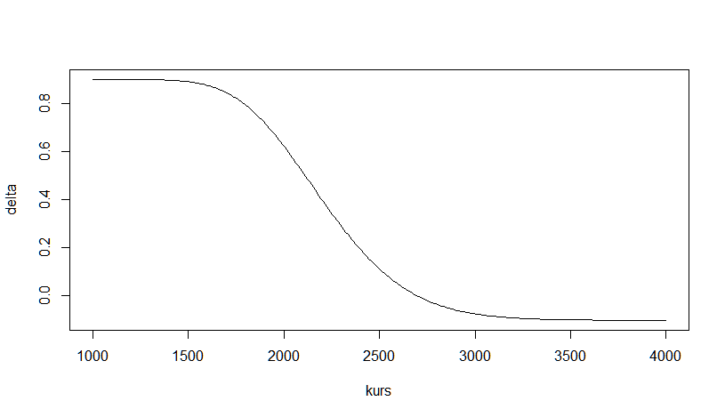

Czerwonym punktem zaznaczony jest aktualny kurs. Zwróćmy uwagę, że jego okolicy wykres jest dość pochyły. Oznacza to, że jeżeli do momentu kolejnego rehedgingu kursu ulegnie nawet małej zmianie, to możemy być zmuszeni wyraźnie zmienić ilość aktywa w naszym portfelu.

* + 1. Rozkład zysków/strat

Zobaczmy, jak będzie wyglądał histogram zysków/strat w tej sytuacji dla 10000 symulacji naszego portfela:

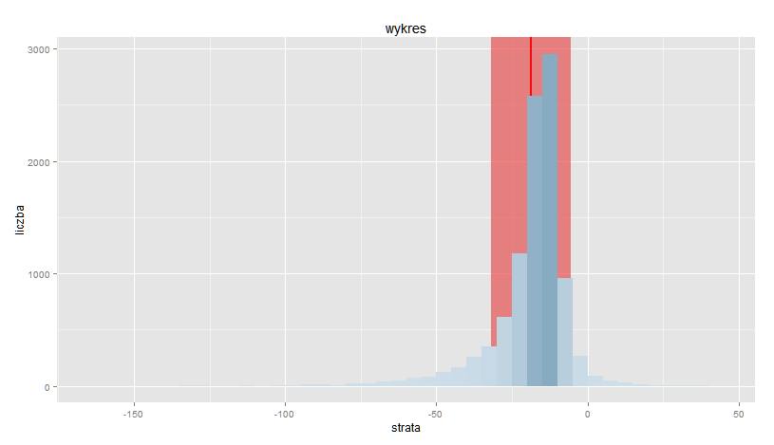

Okazuje się, że ze względu na prowizje w 97,9% przypadków ponosimy stratę. Średnia strata z tego portfela to -18,63. Niech to stanowi nasz punkt odniesienia do porównywania ze strategiami bazującymi na gamma hedgingu.

* 1. Podejście I – wykorzystanie 1 opcji binarnej
     1. Pomysł

Zobaczymy, jak może nam pomóc opcja binarna. W tym celu stwórzmy portfel składający się z zabezpieczanej opcji, pewnej liczby opcji binarnych put z kursem wykonania 2300 oraz pewnej ilości indeksu. Jego wartość jest następująca:

|  |  |  |
| --- | --- | --- |
|  |  |  |

Gdzie:

– wartość opcji call@2300,

– wartość opcji binarnej put@2300,

– wartość indeksu.

Opcję binarną wybraliśmy z kursem wykonania równym kursowi zabezpieczanej opcji dlatego, że w obu przypadkach dynamika wartości opcji jest największa właśnie wokół kursu wykonania, a wraz z oddalaniem się od niego maleje. Dzięki takiemu wyborowi dynamika wartości obu opcji będzie zachowywała się podobnie.

* + 1. Opis matematyczny

Chcemy teraz dobrać takie wartości K i , aby uzyskać pozycję delta- oraz gamma-neutralną, czyli taką, aby zachodziły równości:

|  |  |  |
| --- | --- | --- |
|  |  |  |

W kontekście naszego portfela spełnione mają więc być równania:

|  |  |  |
| --- | --- | --- |
|  |  |  |
|  |  |  |

Otrzymujemy zatem:

|  |  |  |
| --- | --- | --- |
|  |  |  |
|  |  |  |

* + 1. Delta

Spójrzmy, jak przy powyższych założeniach będzie wyglądał wykres delty naszego portfela:

Rysunek

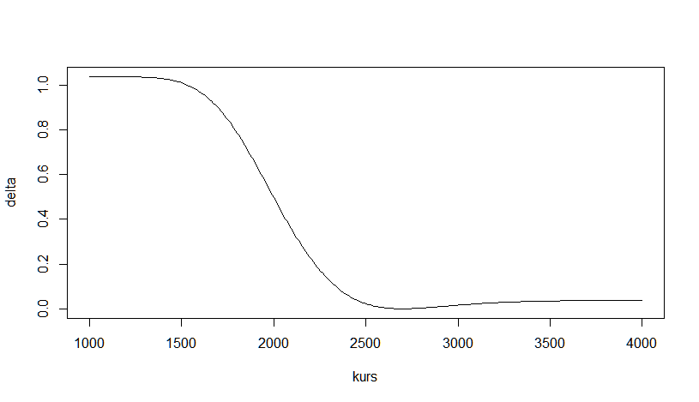

Niebieska linia oznacza deltę tego portfela, a cieńsza czarna - poprzedniego. Możemy zauważyć, że tym razem wykres delty w okolicy dzisiejszego kursu jest raczej „stabilny” - różnica pomiędzy maksimum a minimum na odcinku od 2400 do 3000 wynosi jedynie 0,064, podczas gdy dla delta hedgingu wynosiła ona 0,276. Dzięki temu możemy przypuszczać, że będą wystarczały jedynie małe modyfikacje podczas każdej aktualizacji jego składu.

* + 1. Rozkład zysku/straty

Po przeprowadzeniu 10000 symulacji takiego portfela wyniki nie są zbyt zadowalające. Okazuje się, że czasami otrzymujemy nawet kilkusettysięczną stratę! Dopiero po odrzuceniu 5% symulacji o najmniejszych zwrotach i 5% o największych, możemy narysować histogram, który ma jakiś sens. Oto on:

Rysunek

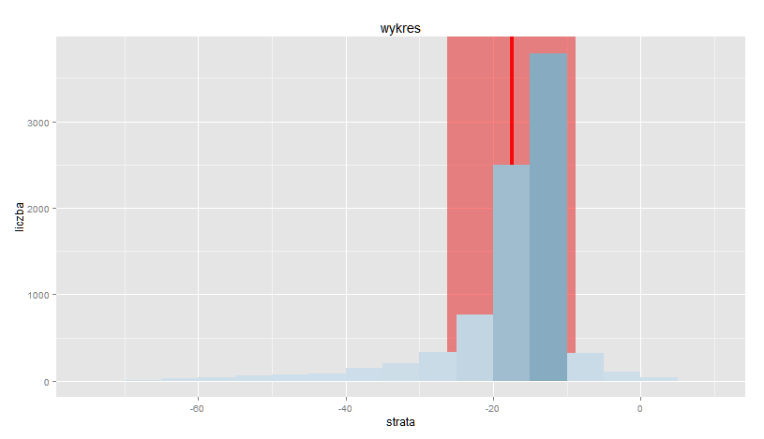

Nawet po odrzuceniu obserwacji odstających są przypadki, że strata przekracza -200, a nawet dochodzi do -300. Przed odrzuceniem średni zwrot wyniósł -422,38.

* + 1. Wady i zalety

Widzimy, że zabezpieczanie się jednym rodzajem opcji binarnych z ustalonym na początku kursem wykonania raczej nie ma sensu. Wynika to z dynamiki wartości opcji binarnych – gdy wartość aktywa bazowego jest bliska cenie wykonania opcji, ta dynamika jest bardzo duża, jednakże gdy te wartości są odległe – dynamika prawie nie istnieje. W związku z tym, jeżeli w symulacji portfela kurs WIG20 bardzo wzrósł albo zmalał w stosunku do początkowego, to żeby nasza opcja binarna miała jakikolwiek wpływ na dynamikę portfela (czyli jego deltę i gammę), musi jej być bardzo dużo. A to wiąże się z ogromnymi opłatami prowizyjnymi.

* 1. Podejście II – wykorzystanie 2 opcji binarnych
     1. Pomysł

Zobaczyliśmy, że dokładając 1 rodzaj opcji binarnych jesteśmy w stanie zbudować portfel gamma-neutralny. Było to jednak podejście niezbyt „stabilne” i ciężko byłoby argumentować, że ma jakąś przewagę nad zwykłym delta hedgingiem – raczej odwrotnie. Spróbujmy zatem dodać do portfela nie jeden, a dwa rodzaje opcji binarnych.

Zbudujmy w tym celu portfel, składający się, oprócz zabezpieczanej opcji i indeksu, z pewnej liczby opcji binarnych put@2300 oraz pewnej liczby opcji binarnych call@3100. Jego wartość przedstawia się następująco:

|  |  |  |
| --- | --- | --- |
|  |  |  |

gdzie:

– wartość opcji call@2300,

– wartość opcji binarnej put@2300,

– wartość opcji binarnej call@3100,

– wartość indeksu.

Opcje binarne wybraliśmy tak, żeby miały w miarę odległe kursy wykonania. Dzięki temu jedna z nich będzie umożliwiała skuteczne kontrolowanie delty portfela jeśli symulowany kurs będzie spadał, a druga - gdy będzie on rósł.

* + 1. Opis matematyczny

Aby delta i gamma naszego portfela były przy ustalonym kursie równe 0, spełnione muszą być równania:

|  |  |  |
| --- | --- | --- |
|  |  |  |
|  |  |  |

Widzimy jednak, że w tym przypadku mamy nieskończenie wiele rozwiązań tego układu. Trzeba zatem zastanowić się nad tym, jak najlepiej dobierać ilości dwóch opcji binarnych, które mamy do dyspozycji.

Naszym celem jest jak najlepsze uniewrażliwienie wartości portfela na zmianę wartości aktywa bazowego. W związku z tym idealnym rozwiązaniem byłoby stworzyć portfel całkowicie niewrażliwy, tzn. mający deltę równą 0 niezależnie od kursu aktywa. Takie rozwiązanie jest oczywiście niemożliwe.

Możemy natomiast dążyć do tego, żeby funkcja delty naszego portfela była jak najbardziej zbliżona (w pewnym sensie) do funkcji zerowej na pewnym odcinku wokół aktualnego kursu. Ustalmy zatem, że odcinkiem, który nas interesuje, będzie , gdzie S to dzisiejszy kurs. Ponadto będziemy chcieli minimalizować różnicę pomiędzy maksimum, a minimum funkcji delty na tym odcinku. Zapisując matematycznie:

|  |  |  |
| --- | --- | --- |
|  |  |  |

Gdzie jest funkcją delty portfela (bez indeksu) w zależności od kursu WIGu, tzn.:

|  |  |  |
| --- | --- | --- |
|  |  |  |

Indeks zostanie dołożony do portfela po minimalizacji w takiej ilości, żeby dzisiaj portfel był delta-neutralny. Całość minimalizowana jest na podanym wyżej odcinku ze względu na liczby opcji binarnych, tzn. oraz .

* + 1. Delta

Zobaczmy, jak dla tak wyliczonych parametrów portfela będzie wyglądał wykres jego delty:

Rysunek

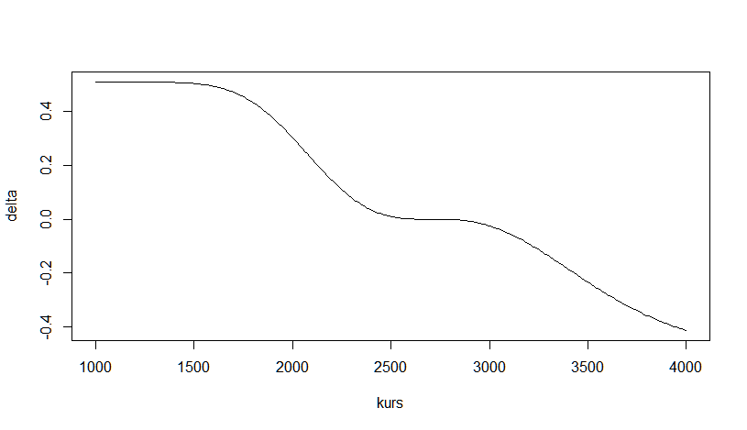

Podobnie jak wcześniej, niebieska linia oznacza deltę bieżącego portfela, a czarna - poprzedniego. Zwróćmy uwagę, że zgodnie z naszym celem, na pewnym odcinku wokół dzisiejszego kursu WIGu (który chwilowo zakładamy, że wynosi 2700), wykres jest niemalże stały.

* + 1. Rozkład zysku/straty

Przeprowadziliśmy 1000 symulacji takiego portfela. Ze względu na minimalizacje przy każdym rehedgingu, które są dosyć kosztowne obliczeniowo, generowanie pojedynczej symulacji trwa znacznie dłużej niż poprzednio, dlatego też trzeba było zmniejszyć ich liczbę dziesięciokrotnie. Oto histogram obrazujący zysk/stratę:

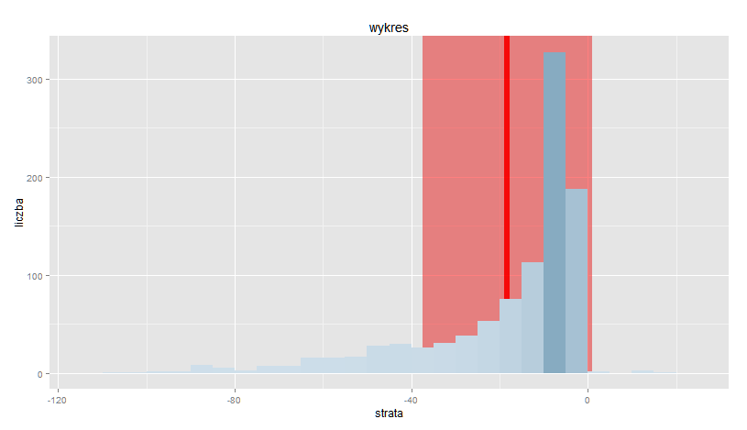

Średnia strata wyniosła -18,2. Jest to wynik bardzo zbliżony do tego, który uzyskaliśmy stosując zwykły delta hedging (-18,7).

* + 1. Wady i zalety

Widzimy niewątpliwą poprawę w stosunku do gamma hedgingu jedną opcją binarną. Dzięki posiadaniu dwóch opcji o stosunkowo dalekich od siebie kursach wykonania, możemy efektywnie zabezpieczać się zarówno przed znacznym spadkiem kursu, jak i przed jego znacznym wzrostem. Dzięki temu znika problem obserwacji odstających o ogromnych stratach czy zyskach. Mimo to, rezultat takiej strategii nie odbiega od tego, który uzyskaliśmy nie używając opcji binarnych wcale.

* 1. Podejście III – wykorzystanie wszystkich dostępnych opcji binarnych
     1. Pomysł

W poprzednim podejściu uzyskaliśmy zadowalający rezultat używając dwóch opcji binarnych, jednakże nie różnił się on od wyniku delta hedgingu. Zobaczmy zatem co się stanie, jeśli nie będziemy ograniczać się do dwóch, a weźmiemy do portfela wszystkie dostępne opcje binarne.

Chcemy więc stworzyć portfel, który oprócz zabezpieczanej opcji i indeksu będzie zawierał wszystkie dostępne opcje binarne. Zauważmy ponadto, że naszym celem jest kontrolowanie jego delty, a dla opcji binarnych call i put dla jednakowego kursu wykonania delty są równe co do modułu. W związku z tym nie ma potrzeby brać wszystkich opcji call i wszystkich put – taki sam rezultat otrzymamy biorąc, powiedzmy, dla kursów wykonania poniżej dzisiejszego opcje put, a dla kursów powyżej – call.

Przyjmijmy, że mamy do dyspozycji 5 serii opcji z kursami wykonania poniżej dzisiejszego oraz 5 serii z kursami powyżej niego. W związku z tym dodajmy do naszego portfela opcje binarne: put@2300, put@2400, put@2500, put@2600, put@2700, call@2800, call@2900, call@3000, call@3100, call@3200, każdą w dowolnej ilości. Wartość takiego portfela to:

|  |  |  |
| --- | --- | --- |
|  |  |  |

gdzie:

– wartość opcji call@2300,

– wartość i-tej opcji binarnej put,

– wartość i-tej opcji binarnej call,

– wartość indeksu.

* + 1. Opis matematyczny

Zastosujemy tutaj strategię taką samą, jak dla zabezpieczania dwoma rodzajami opcji binarnych. Oznacza to, że będziemy minimalizować na odcinku różnicę pomiędzy maksimum a minimum funkcji delty naszego portfela, przy czym tym razem przyjmie ona postać:

|  |  |  |
| --- | --- | --- |
|  |  |  |

* + 1. Rozkład zysku/straty

Przejdźmy od razu do symulacji portfela. W tym przypadku jedynie na przykładzie 200 symulacji, ze względu na bardzo dużą złożoność obliczeniową algorytmu minimalizacji przy dziesięciu parametrach. Oto histogram zwrotów:

Rysunek

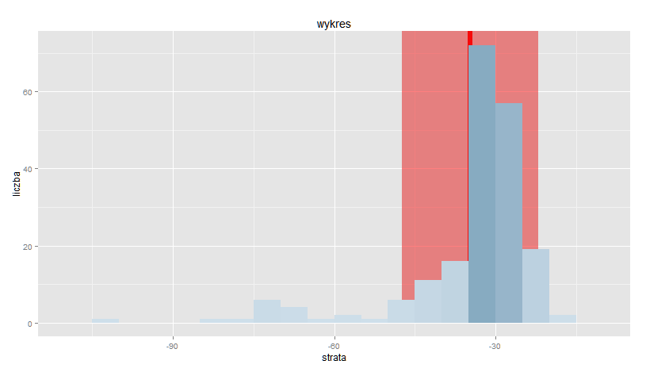

Średni zwrot wyniósł w tym przypadku aż -34,8. Jest to dwukrotnie gorszy wynik niż poprzednio.

* + 1. Wady i zalety

Okazuje się, że jakkolwiek dobrze by taka strategia nie brzmiała (w końcu jest w pewnym sensie uogólnieniem wcześniejszej), jest ona mniej efektywna niż poprzednia. Fakt optymalizowania funkcji delty przy każdym rehedgingu dla 10 różnych opcji binarnych powoduje duże zmiany w ich liczbie podczas każdej aktualizacji, co wiąże się z dużymi opłatami prowizyjnymi. Dlatego też jest to w tym przypadku mniej efektywna strategia niż ta używająca jedynie dwóch opcji binarnych.

* 1. Sens gamma hedgingu
     1. Wstęp

Po poprzednich rozdziałach niewątpliwie jedno pytanie wisi w powietrzu: po co w ogóle ten gamma hedging, skoro w najlepszym przypadku daje rezultaty takie same jak delta hedging, a jest bardziej skomplikowany? Spróbujmy znaleźć odpowiedź na to pytanie.

W tym celu przyjrzyjmy się założeniom sytuacji, w której się znajdujemy. Pierwsze z nich to **wielkość prowizji**, a drugie – **częstość wykonywania aktualizacji portfela**. Delta hedging stosujemy, aby ograniczyć wrażliwość portfela na zmianę ceny aktywa bazowego. Gamma hedging stosujemy w tym samym celu, tylko ograniczamy tę wrażliwość mocniej. Jednakże jeśli zmiany tej ceny są stosunkowo niewielkie, podobnie pobierane prowizje, to obie metody będą dawać zbieżne wyniki. Zmieńmy więc trochę nasze założenia.

* + 1. Prowizja 4%

0,4% to niewielki ułamek. Załóżmy więc, że prowizje wynoszą dziesięciokrotnie więcej. Przeprowadźmy symulacje portfela dla delta hedginu oraz najefektywniejszej z poprzednich strategii gamma hedgingowych, tj. tej używającej dwóch opcji binarnych: put@2300 oraz call@3100.

Rysunek - Histogram zwrotów dla delta hedgingu

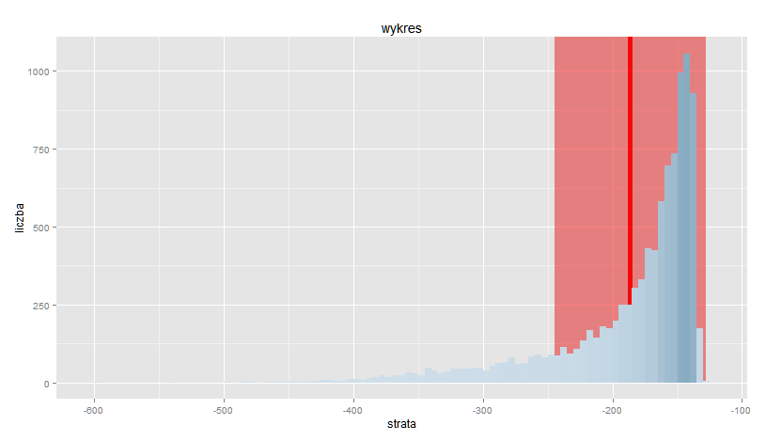

Rysunek - Histogram zwrotów dla gamma hedgingu

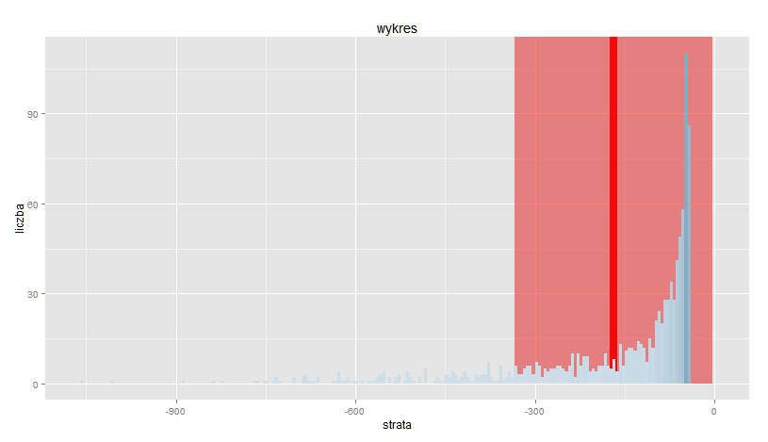

Średni zwrot z portfela zabezpieczanego tylko kontrolując deltę wyniósł -186,4, natomiast z tego bazującego na gamma hedgingu: -168,7. Różnica pomiędzy tymi strategiami zaczyna być zauważalna, aczkolwiek wciąż nie jest przekonująca.

* + 1. Rehedgingi co 3 tygodnie

Zmniejszmy teraz dodatkowo częstość aktualizowania portfela. Róbmy to raz na 3 tygodnie. Dzięki temu zmiany wartości aktywa bazowego pomiędzy rehedgingami mogą być większe, a co za tym idzie, portfel zabezpieczany tylko metodą delta hedgingu może być bardziej wrażliwy na te zmiany. Prowizje zakładamy w wysokości 4%. Spójrzmy na odpowiednie wykresy:

Rysunek - Histogram zwrotów dla delta hedgingu

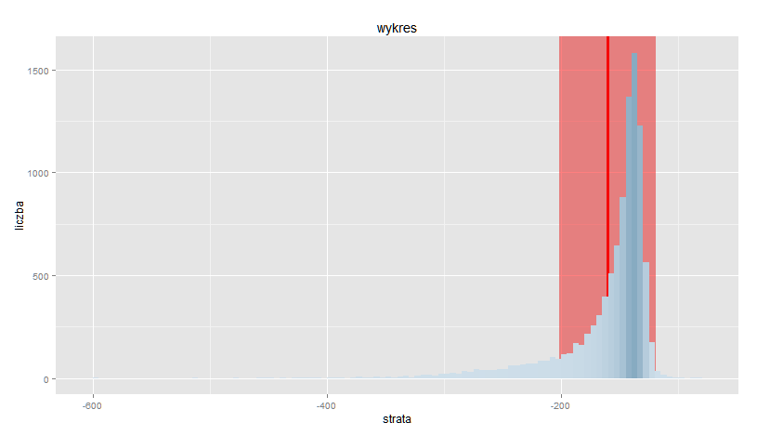

Rysunek - HISTOGRAM ZWROTÓW DLA GAMMA HEDGINGU

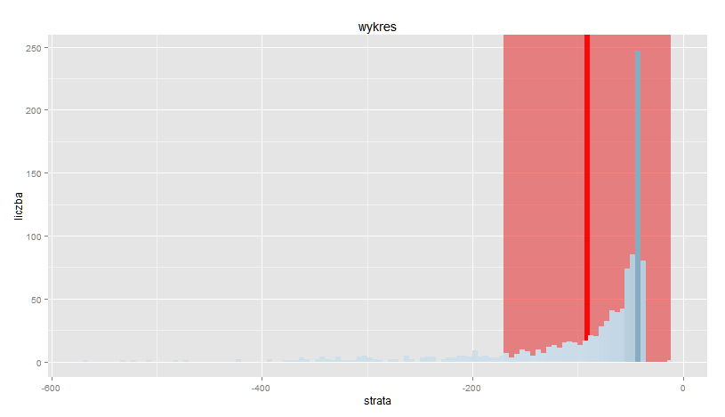

Tym razem średni zwrot w przypadku delta hedging to -160,2, a dla gamma hedging to -90,7. Oznacza to, że zmniejszając częstość aktualizowania portfela możemy znacznie pomniejszyć średnią stratę w przypadku tej drugiej strategii i zobaczyć jej przewagę nad pierwszą.

Analogiczne wyniki wychodzą, gdy zwiększy się odstęp pomiędzy rehedgingami do 6 tygodni: -150,60 kontra -75,00. W tym przypadku przewaga strategii wykorzystującej gamma hedging jest dwukrotna nawet przy prowizji 0,4%, gdzie zwroty wynoszą odpowiednio -15,8 i -8,2.

* 1. Wnioski

Mieliśmy okazję zobaczyć, jak zachowują się portfele zawierające europejską opcję call z kursem wykonania 2300 na pozycji krótkiej, zabezpieczaną różnymi strategiami. Na tej podstawie możemy napisać kilka wniosków.

Po pierwsze, wprowadzenie prowizji od kupowanych bądź sprzedawanych instrumentów powoduje, że w przeważającej liczbie przypadków ponosimy stratę. Jej wielkość jest silnie zależna od wysokości tej prowizji.

Po drugie, zobaczyliśmy, że gamma hedging nie zawsze ma sens. W przypadkach częstej aktualizacji portfela i niewielkiej prowizji, nie daje znacząco lepszych rezultatów niż delta hedging.

Ostatecznie jednak mogliśmy się przekonać, że siła gamma hedgingu tkwi w dopasowaniu strategii do sytuacji i świadomym wyborze pomiędzy nim, a prostszą metodą. Ma on sens przy rzadszym rehedgowaniu portfela, ponieważ uniewrażliwia go na zmianę wartości aktywa bazowego dużo silniej niż kontrolowanie samej delty i dzięki niemu można być przygotowanym na większe wahania tej wartości przy kolejnych aktualizacjach.

1. Test formuły Ito
   1. Teoria

Aby sprawdzić prawdziwość formuły Ito, postanowiliśmy, że mając podstawowe równanie służące do generowania trajektorii cen akcji

będziemy nakładać nań funkcje będącymi wielomianami Hermita. Na przykład dla pierwszego wielomianu Hermite'a:

Wtedy otrzymujemy nowy proces stochastyczny , dla którego stosując formułę Ito, możemy napisać stochastyczne równanie różniczkowe. W przykładzie, będzie to:

Następnie wykorzystaliśmy numeryczny algorytm Eulera-Maruyamy, do generowania trajektorii takiego równania. Znając rozwiązanie równania dla , możemy sprawdzić jak wygenerowane trajektorie V mają się do trajektorii.

* 1. Badanie własności martyngału

Wiadomo, że wielomian Hermite’a nałożony na martyngał (w naszym przypadku geometryczny ruch Browna) też jest martyngałem. Ta wiedza daje nam możliwość kolejnego testu, który mógłby odrzucić hipotezę o prawdziwości formuły Ito. Gdyby okazało się, że większość wygenerowanych rozwiązań nie spełnia własności martyngału. Do sprawdzenia tej hipotezy użyliśmy testu Domingueza-Lobato, testującego hipotezę różnicy martyngałów (MDS). Mówimy, że ciąg jest ciągiem MDS (martingale difference sequence), gdy:

Gdy proces jest maryngałem, to proces spełnia powyższą własność. Zatem na tej podstawie możemy odrzucać hipotezę o tym, że badany ciąg jest martyngałem.

Test, z którego korzystaliśmy jest dostępny w pakiecie "vrtest" w języku R. Wyliczane są dwie statystyki Kołmogorowa-Smirnowa oraz Cramera von Misesa. Oba testy w 6% przypadków orzekały, że dane procesy stochastyczne, nie mają własności MDS, a co za tym idzie nie są martyngałami. Testy powtórzono 100 razy ze względu na długi czas obliczeń.

* 1. Test normalności zwrotów

Dodatkowo postanowiliśmy przeprowadzić prostszy test. Znamy bezpośrednie rozwiązanie równania na S, dlatego znamy też rozkład zwrotów z tego równania. Wysymulowaliśmy 1000 trajektorii S, korzystając z metody Eulera-Maruyamy, następnie dla każdej policzyliśmy zwroty. Testowaliśmy hipotezę o normalności rozkładu tych zwrotów przy pomocy testów Shapiro-Wilka i Jarque-Bery. Okazuje się, że aż 95% z wysymulowanych trajektorii ma rozkład normalny zwrotów, co jest bardzo zadowalającym wynikiem.

* 1. Test dla wielomianów Hermite'a

Poniżej przedstawimy kilka wykresów ilustrujących nasze eksperymenty numeryczne. Wygenerowaliśmy trajketorie dla pierwszych 10 wielomianów, dla przejrzystości wybrano 4 pierwsze wielomiany Hermite'a, pozostałe wykresy były podobne. Przedział czasu został podzielony na 1000 części, w tych punktach czasowych generujemy trajektorie ruchu Browna, które następnie wykorzystujemy do symulacji ścieżek i jednocześnie. Na rysunkach czarna linia oznacza trajektorię wygenerowaną numerycznie dla procesu przy użyciu algorytmu Eulera-Maruyamy, linia czerwona przedstawia funkcję nałożoną na trajektorię , wygenerowaną w ten sam sposób.

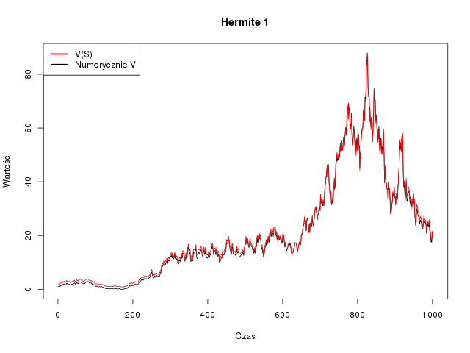

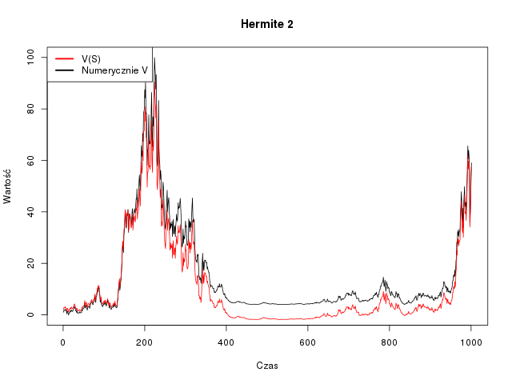

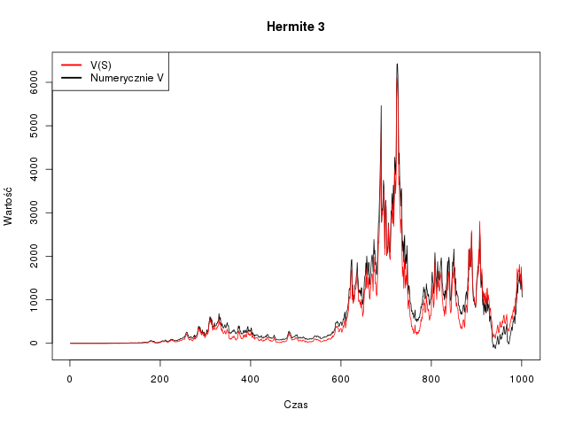

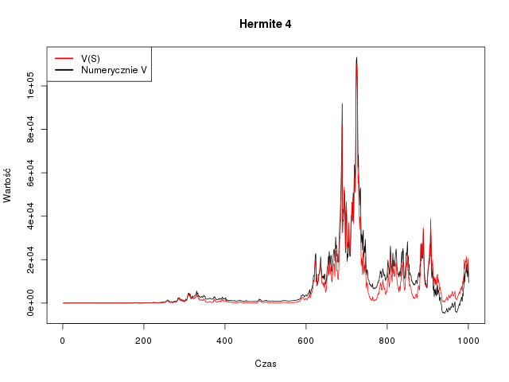

Na rysunkach można zobaczyć bardzo dużą zależność wyników dla obu symulacji, powstałe różnice wynikają z niedokładności metody numerycznej. Jak widać, zastosowanie formuły Ito daje bardzo dobre wyniki.

1. Podsumowanie

W projekcie zbadaliśmy dwa podejścia do zabezpieczania się przed ryzykiem zmiany wartości portfela opcji. Na początku zajmowaliśmy się delta hedgingiem, jedną z prostszych strategii uniewrażliwiania się na ryzyko rynkowe. Poczyniliśmy bardzo mocne założenia co do zachowania rynku. Nasz model był na początku czysto teoretyczny, sprawdzaliśmy rozkład zysków i strat z poczynionej inwestycji i okazało się, że już tutaj nasze intuicje nie sprawdziły się. Rozkład jaki nam wyszedł ma ciężki lewostronny ogon - co oznacza, że osiągamy spore straty z niezerowym prawdopodobieństwem.  
Następnie badaliśmy wpływ liczby rehedgingów na zmienność zysków/strat. Ogólny zauważalny trend jest taki, że im więcej rehedgingów, tym rozkład jest bardziej skupiony wokół zera. Maleje też wtedy odchylenie standardowe, co pociąga za sobą większą pewność co do wartości portfela w czasie życia opcji. Co więcej, byliśmy w stanie ustalić, że już od 13 aktualizacji portfela rozkład zysków się stabilizuje.

Późniejsze porównanie naszych wyników teoretycznych z historycznym zachowaniem kursu indeksu WIG20 na rynku w tamtym okresie pozwoliło nam zauważyć, że stosując nasz model, ponieślibyśmy sporą stratę, znacznie większą niżby to wynikało z rozkładu teoretycznego zysków i strat. Taka sytuacja pozwala nam przypuszczać, że model przez nas stosowany jest niestety niedoskonały pod wieloma względami, a założenia o zachowaniu rynku są nierealne.

Z takimi spostrzeżeniami testowaliśmy inne podejście do zabezpieczania portfela. W kolejnej części bowiem wprowadziliśmy opłaty prowizyjne i zabezpieczaliśmy portfel metodą gamma hedgingu. Okazało się, że sens stosowania tej metody jest silnie uzależniony od założeń modelu, takich jak wielkość prowizji czy częstość aktualizacji portfela. Gdy prowizja jest niewielka i rehedgujemy często, uzyskujemy wyniki podobne do rezultatów delta hedgingu. Jednak przy większych prowizjach i rzadszej aktualizacji portfela znaleźliśmy strategię bazującą na kontrolowaniu gammy portfela, dzięki której uzyskaliśmy dwukrotnie mniejszą średnią stratę niż kontrolując jedynie deltę.

Na końcu poświęciliśmy się zagadnieniu numerycznego testowania formuły Ito, przeprowadzając 3 proste testy. Pierwsze dwa pozwalały nam sprawdzić, czy w ogóle badane przez nas procesy mają określone teoretyczne własności takie jak normalny rozkład zwrotów (w przypadku modelowania geometrycznego ruchu Browna) bądź też czy są martyngałami. Następnie wysymulowaliśmy przy użyciu formuły Ito i metod numerycznych kilka trajektorii dla specjalnych funkcji - wielomianów Hermite'a i sprawdziliśmy, czy wyniki numerycznego algorytmu pokrywają się z faktycznymi rozwiązaniami. Testy wypadły pomyślnie.